الإحصاء الفلسطيني يصدر تقريراً إحصائياً حول نتائج مسح معاصر الزيتون في فلسطين، 2013

انخفاض كمية الزيت المتخرج من الزيتون المدروس في موسم عام 2013 مقارنة بموسم عام 2012:

انخفضت كمية الزيت المستخرج من الزيتون المدروس في فلسطين خلال موسم 2013 بنسبة 23.1% مقارنة مع موسم عام 2012 حيث وصلت كمية الزيت إلى 17,642طن.

النتائج تشير إلى أن كمية الزيتون المزودة للمعاصر لهذا الموسم بهدف عصره لاستخراج الزيت بلغت 65,829 طن، ساهمت محافظتي جنين وطوباس بما نسبته 23.0%، تلاها محافظة رام الله والبيرة بنسبة 20.2%.

بلغت القيمة المضافة للمؤسسات العاملة في نشاط عصر الزيتون لموسم عام 2013 حوالي 6.5 مليون دولار أمريكي، وبلغت قيمة الاستهلاك الوسيط حوالي 2.1 مليون دولار أمريكي وبلغت قيمة إنتاج المعاصر 8.6 مليون دولار أمريكي.

عدد المعاصر العاملة في هذا الموسم 264 معصرة، منها 230 معصرة أوتوماتيك و34 معصرة قديمة ونصف أوتوماتيك، ساهمت بتشغيل 1,119 عامل، منهم 64.0% يعملون بأجر، وقد تلقوا تعويضات بلغت حوالي 0.7 مليون دولار أمريكي.

كمية الزيتون المدروس وكمية الزيت المستخرج في فلسطين للسنوات، 2003-2013

كمية الزيتون المدروس وكمية الزيت المستخرج في فلسطين حسب المنطقة، 2013

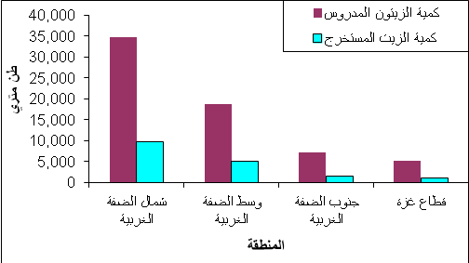

القيمة المضافة والاستهلاك الوسيط والإنتاج لمعاصر الزيتون في فلسطين، 2013

